**Ход работы**

Чтобы выполнить эту работу, подготовлю полностью колабы с моделями, что будут использоваться.

**Примечание:**

У меня есть сервер, на котором можно развернуть TF Serving

**Нужно:**

1) Найти модели для загрузки на сервер. Подготовить веса и прочее. +

2) Сохранить модель в виде, пригодном для отправки в TF Serving +

Распаковываю архивы используя команды вида из папки serving:

*tar zxvf text_news_classificator_model_1.tgz*

3) Создать Docker контейнер на виртуальном сервере с установленным TF Serving.

-- Создание этих контейнеров происходит при запуске .sh скриптов (что созданы под каждую модель. Если там указаны одинаковые порты, то работать одновременно 2 модели не смогут!?)

*-- Выполнив команду docker ps = можно увидеть текущие контейнеры*

*-- Как я понял, для запуска Docker контейнера мне необходимо создать несколько start_serving.sh скриптов.*

*Это позволит запускать разные модели отдельно.*

*// Под каждую модель создам свой sh файл запуска. (Через копирование и исправление копии существующего – наиболее удобно)*

**Задание 1**

1) Веса и модель Cars_Segmentation находятся тут:

<https://drive.google.com/drive/folders/1rYGFPEXY5JVa1MnPdG5fy3ehXJg_DTd1>

Необходимо реализовать интерфейс взаимодействия с моделью через colab:

* Функция upload для загрузки изображения
* Приведения изображения к нужному размеру
* Передача изображения на сервер в НС
* Отображение результата сегментации в colab

**// Заметки от Аркадия:**

**Общая инфа**

Внешний порт следует указать таким, как сказано в задании (8801 и 8805)

Внутренний порт у Docker контейнера всегда должен быть 8501.

Не меняй его. Ничего, что у 2х контейнеров будет одинаковый внутренний порт.

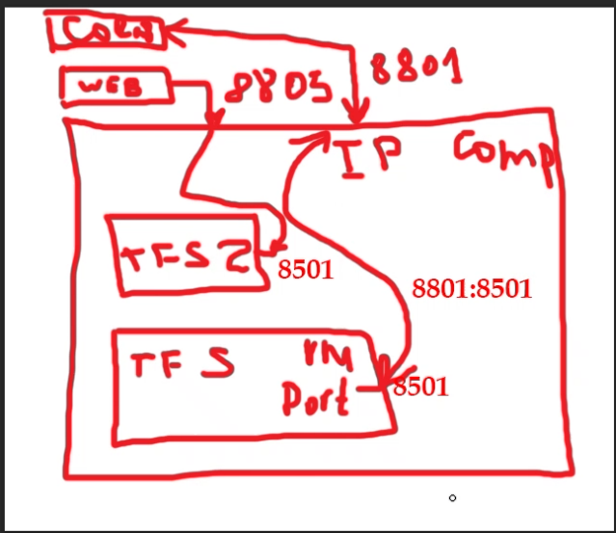

**Задание 2**

Данные, что подаются на сервер необходимо подгтовить в том виде, в котором производилось обучение.

Т.е. в instances должны лежать изображения или тексты (в формате BagOfWords или Embedding)

**Задание 2**

1) Веса и модель находятся тут:

<https://drive.google.com/drive/folders/1fcvCsS2mtISOD04pa3Vo3RbszgPLQSzD>

Необходимо реализовать интерфейс взаимодействия с моделью через colab:

* Подача текста на сервер в НС
* Отображение результата к какому классу относится текст